Škofijska klasična gimnazija
Štula 23, Lj. Šentvid

Arhitektura 20. stoletja na Slovenskem

Seminarska naloga pri predmetu

umetnostna zgodovina

Ljubljana, marec 2008

Kazalo

Kazalo - 2 -
Uvod - 3 -
Arhitektura skozi stoletje - 4 -
Pred prvo svetovno vojno - 4 -
Med obema vojnama - 5 -
Po drugi svetovni vojni - 8 -
Šestdeseta leta - 9 -
Sedemdeseta in osemdeseta - 10 -
Devetdeseta - 11 -
Nekatere znane stavbe - 12 -
Nebotičnik (1930-1933, Vladimir Šubic) - 12 -
NUK (1936-1941, Jože Plečnik) - 13 -
Kozolec (1953-1957, Edo Mihevc) - 14 -
Nova draveljska cerkev Kristusovega učlovečenja (1980-1985, Marko Mušič) - 15 -
Zaključek - 16 -
Viri in literatura - 17 -

Uvod

20. stoletje je bilo eno najbolj raznolikih v naši zgodovini. Velike spremembe so se dogajale na političnem področju in enake, če ne še večje, spremembe pretresle tudi področje umetnosti. Tako kot v slikarstvu in kiparstvu, ko so slogi prehajali od kubizma prek nadrealizma vse do abstraktne umetnosti, se je spreminjal tudi arhitekturni pogled na umetnost. Ta raznolikost se kaže tudi v slovenski arhitekturi 20. stoletja. Vpliv Avstroogrske, prva in druga svetovna vojna, socialistični režim in na koncu osamosvojitev; vse to je vplivalo na slovensko umetnost, še najbolj na arhitekturo.
Zaradi te pestrosti sem se odločil, da v svoji seminarski nalogi uporabim to tematiko. V prvem delu delu predstavil razvoj arhitekture 20. stoletja in glavne arhitekte te dobe, v drugem delu pa bom opisal štiri zgradbe, ki so nastale v tem času in vsaka od njih predstavlja svoj namen zaradi katerega je bila zgrajena.

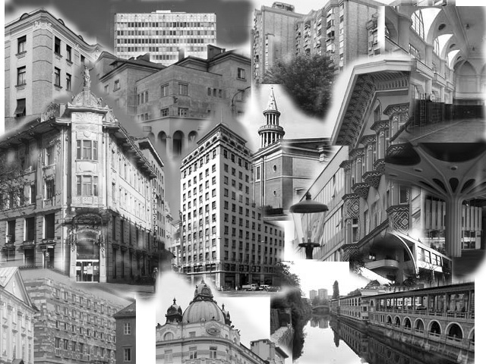

Arhitektura skozi stoletje

Pred prvo svetovno vojno

Na začetku prejšnjega stoletja, ko je Slovenija spadala še pod Avstroogrsko, se je Ljubljana pobirala po močnem potresu leta 1895. Stavbe so bile potrebne prenove, veliko se jih je zgradilo na novo. V tem obdobju je prevladal secesijski slog, s tem pa je arhitektura postala glavni in najpomembnejši izraz modernizacije družbe. V tem času so v Ljubljani nastale stavbe, kot so ljubljansko sodišče (1902), blagovnica Centromerkur (Friedrich Sigismundt, 1904), Bambergova hiša (Maks Fabiani, 1907), Mladika- ministrstvo za zunanje zadeve (Maks Fabiani, 1907) in hotel Union (Josip Vancaš, 1908) ter Jakopičev paviljon (Maks Fabiani, 1907-1908, porušen 1964).
Ljubljana pa ni bila edini center slovenske arhitekture. Veliko stvaritev je bilo zgrajenih tudi na Dunaju, predvsem po zaslugi Plečnika in Fabianija. Slednji je veliko ustvarjal tudi v Trstu, kjer je v letih 1902-1905 zgradil Slovenski dom, ki pa je bil močno poškodovan v fašističnem požigu leta 1920¹. V Plečnikovi dunajski dobi sta pomembni predvsem Zacherlova hiša (1903-1905) in cerkev Sv. Duha (1910-1913), ena prvih železobetonskih cerkva v srednjeevropskem prostoru.
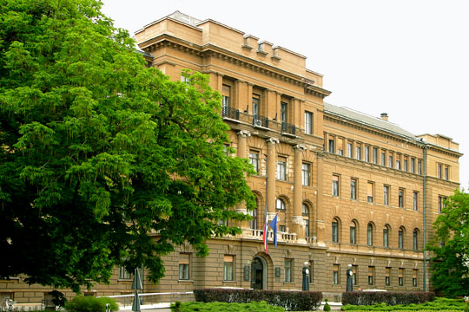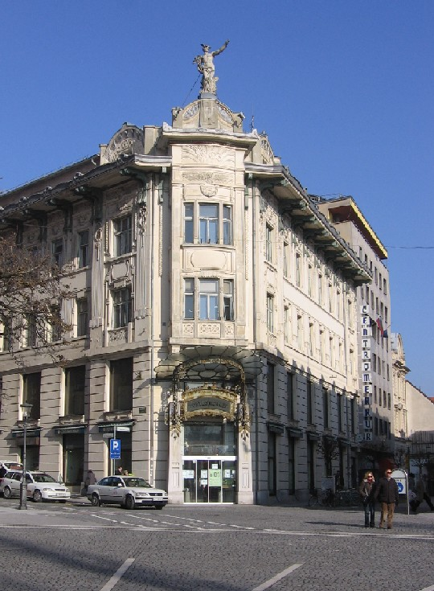
Slika 1: Sodišče v Ljubljani Slika 2: Centromerkur

¹ Različni avtorji: 20.stoletje: arhitektura od moderne do sodobne: vodnik po arhitekturi, Zavod za varstvo kulturne dediščine Slovenije, 2001, stran 45
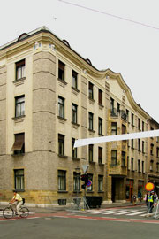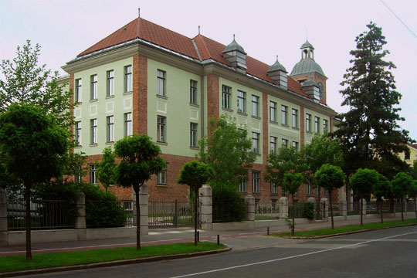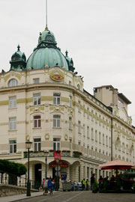
Slika 3: Bambergova hiša Slika 4: Mladika Slika 5: Hotel Union

Med obema vojnama

Leta 1919 je Ivan Vurnik, Fabianijev učenec, ustanovil ljubljansko šolo za arhitekturo. Povabil je Jožeta Plečnika in leta 1921 je po poučevanju v Pragi začel učiti še v Ljubljani, ter jo v tem času s svojim vsestranskim delovanjem močno zaznamoval. V dvajsetih letih dvajsetega stoletja so se ob nacionalnem romanticizmu začeli uveljavljati realizem in ideje o moderni arhitekturi. Predstavnik prvega je Ivan Vurnik, ki je postavil Zadružno gospodarsko banko v Ljubljani (1921-1922) in Sokolski dom na Taboru (1923-1926), pristop k načelom moderne arhitekture pa je prikazal z javnim kopališčem v Radovljici. Njegov šilasti lok, kot transcendentno in obenem konstruktivno obliko strukturiranja stavbe, nakazuje na arhitekturo »amsterdamske šole«, kjer so šilasti loki podobno kot pri Vurniku osrednji, poimenujemo jih kar kot znakovni reduktum celotnega vtisa arhitekture¹.
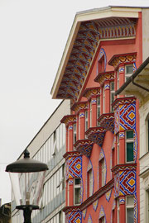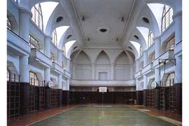
Slika 6: Zadružna banka Slika 7: Notranjost Sokolskega doma

¹ Stane Bernik, Slovenska arhitektura dvajsetega stoletja, Delo, Ljubljana, 2004, stran 56
Plečnik, ki je bil med obema vojnama najpriljubnejši arhitekt, je vplival tudi na okus naročnikov. Dobil je vsa večja dela, tako stavbena kot urbanistična. Ko je Avgust Černigoj prišel s študija na Bauhausu, je predstavil svoja avandgardistična dela in naletel na hladen odziv, saj so še vedno uspevali arhitekti, ki so ustvarjali racionalne, a še vedno klasično okrašene stavbe. Arhitekt, ki je še deloval po tem principu je bil Vladimir Šubic, ki je v slogu moderniziranega klasicizma zgradil takrat najvišjo zgradbo na Balkanu, Ljubljanski nebotičnik (1930-1933).
Avantgardistični funkcionalizem in konstruktivizem, značilna za najnaprednejša evropska mesta, za Ljubljano še nista bila sprejemljiva, zato pa se je ob podpori socialdemokratskih idej začela razvijati socialno naravnana arhitektura. Nastala so nova socialna stanovanja, kot so naprimer Šubičeva Meksika (1922) in Vurnikovo naselje delavskih hiš Mestna delavska kolonija v Mariboru.
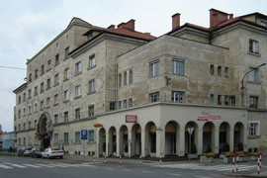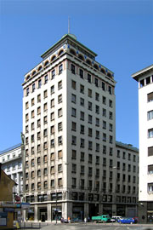
Slika 8: Vladimir Šubic – Meksika Slika 9: Ljubljanski nebotičnik

Plečnik, ki je bil med obema vojnama najpriljubnejši arhitekt, je vplival tudi na okus naročnikov. Dobil je vsa večja dela, tako stavbena kot urbanistična. A njegova avtoriteta se je morala odmakniti vplivom moderne arhitekture. Plečnika je zapustil njegov najbližji sodelavec France Tomažič, ki je zgradil nekaj najlepših del slovenskega funksionalizma: vilo Oblak (1931-1933) in vilo Grivec (1934), vendar pa so še vseeno vidni Plečnikovi vplivi. Poleg Tomažiča so med najpomembnejšimi modernistično usmerjenimi arhitekti še Stanislav Rohrman, Dragotin Fatur, Herman in Karol Hus, Janko Omahen idt. Ti že osamosvojeni arhitekti, skupaj s starejšimi kolegi, ki so neobremenjeni prišli iz tujih šol, so v začetku tridesetih let že bolj ali manj odločno stali na idejnih pozicijah moderne arhitekture¹.

¹ Stane Bernik, Slovenska arhitektura dvajsetega stoletja, Delo, Ljubljana, stran 39
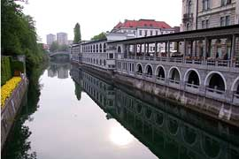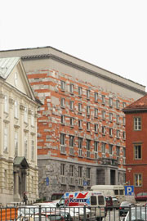
Slika 10: Jože Plečnik – NUK Slika 11: Plečnikova tržnica

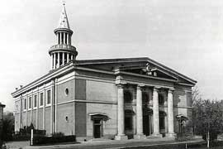
Slika 12: Plečnikova cerkev v Šiški
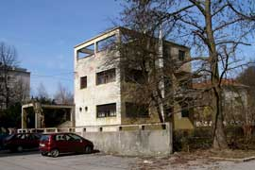
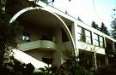
Slika 13: Tomažič - Vila Oblak Slika 14: Tomažič - Vila Grivec

Po drugi svetovni vojni

V prvem desetletju po drugi svetovni vojni so bili ob mladem rodu arhitektov vplivni in večinoma še zmerom dejavni že med vojnama k sodobni izraznosti zavezani ustvarjalci, ki so se izobraževali v Evropi in so bili z načeli arhitekturnega in oblikovalskega modernizma v neposrednem stiku¹.
V novih političnih razmerah je dobila arhitektura reprezentativno nalogo pri izgradnji socializma. Ker so se arhitekti izognili sovjetskem modelu arhitekture socialističnega realizma, je bilo še vedno videti vpliv tradicije Plečnikove šole. Lepa primera sta objekt republiške uprave (1949) arhitekta Stanka Rohrmana in kompleks Gospodarskega rastavišča (1958), zgrajen pod vodstvom Branka Simčiča.
Najpomembnejši pa je prispevek arhitekta Edvarda Ravnikarja, ki se je po diplomi pri Plečniku izpopolnjeval pri Le Corbusierju v Parizu in leta 1946 postal profesor na Fakulteti za arhitekturo v Ljubljani, do svojih učiteljev pa gojiv globok, a tudi kritičen odnos. Spremljal je razvoj arhitekturnih smeri v svetu in jih poskušal uveljaviti pri nas. Poleg Ravnikarja je bil do konca sedemdesetih let, ko sta se oba upokojila, najpomembnejša oseba na arhitekturnem področju profesor in arhitekt Edvard Mihevc. Ravnikarjeva šola je bila intelektualistična in kritična, medtem ko je bila Mihevčeva usmerjena v prakso. Njegove stavbe Impex, Kozolec in Metalka so zgledi metropolitanskega značaja prestolnice, Mihevčeve počitniške hiše ob obali pa so popolno nasprotje, saj izražajo značilno mediteranskost pokrajine.

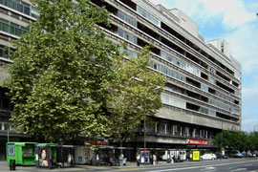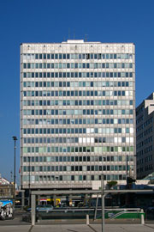
Slika 15: Kozolec Slika 16: Metalka

¹ Stane Bernik, Slovenska arhitektura dvajsetega stoletja, Delo, Ljubljana, stran 102

Šestdeseta leta

V šestdesetih, obdobju velikih družbenih in političnih sprememb, so reforme dopuščale večjo svobodnost umetnosti in arhitekturi. Ravnikarjevi učenci so tako vsak po svoje dojemali arhitekturo in tako tudi ustvarjali, vse to z močnimi vplivi z zahoda. Arhitektura Savina Severja ima po svoji formalni izčiščenosti in strogosti svoje mesto. V njegovih delih, kot je tiskarna Mladinske knjige in stolpnici Astra in Commerce, je ljubljanska šola dosegla svoj vrh v strukturalizmu, konstruktivizmu in novi monumentalnosti¹. Pomembnejši arhitekti tistega časa so bili še Milan Mihelič (Bencinski servis Petrol), Miloš Bonča (trgovska hiša v Šiški) in Danilo Fürst.
Proti koncu desetletja se začnejo graditi kompleksnejše, mestne polifunkcionalne stavbe, kot so Plava laguna arhitekta Usenika, Klinični center arhitekta Stanka Kristla in najpomembnejši Ravnikarjevi deli: poslovni stanovanjski kompleks Ferantov vrt (1966-1968) ter trgovsko poslovni kompleks Trg revolucije, danes Trg republike (1960-1984). Ta kompleksa sta med glavnimi »dejanji«, ki so spremenila Ljubljano.

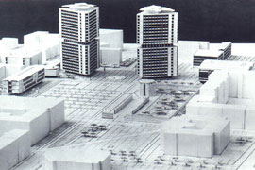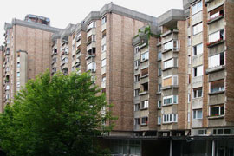
Slika 17: Trg republike Slika 18: Ferantov vrt

¹ Različni avtorji: 20.stoletje: arhitektura od moderne do sodobne: vodnik po arhitekturi, Zavod za varstvo kulturne dediščine Slovenije, 2001, stran 62
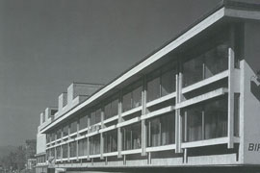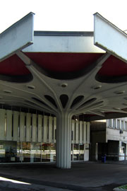
Slika 19: S. Sever- Tiskarna Mladinska knjiga Slika 20: Bencinski servis Petrol

Sedemdeseta in osemdeseta

Sedemdeseta pomenijo na eni strani nadeljevanje, po drugi pa zaton ljubljanske šole. Nove ideje so hotele prenoviti zgradbe na novo, kar je bilo stari ni bilo več vredno. A vendar so bili poskusi tehnološkega in oblikovnega vizionarstva zaradi svoje nefunkcionalnosti neuspešni. Podobno so osemdeseta v arhitekturi ustoličila postmodernizem, na drugi strani pa so bila prehodno obdobje brez lastnega jedra. Označuje jih zaton ljubljanske šole, ko njeni člani opuščajo eksperimentalni značaj ter modernistični izraz in se zatekajo v površni akademizem ali osebni manierizem.
Ob koncu sedemdesetih let je nastopila takoimenovana nova generacija ab, katere najvidnejši predstavniki so Vojteh Ravnikar, Janez Koželj, Marko Mušič, Aleš Vodopivec in Jurij Kobe. Izhodišča te generacije bi lahko našli v kontekstualizmu in racionalizmu ter iz Italije izvirajoči teoriji mesta. Sprva toga in teoretska arhitektura, temelječa na estetiki kvadra, je začela kmalu presegati ozko zastavljena izhodišča in začela prehajati v sočasni evropski regionalni racionalizem, mediteranski ali alpski, ter v bolj osebno naravnane sloge. Vsebinsko posebej jasno in izrazno premišljeno obliko je ta usmerjenost dobila v zgodnjih delih Marka Mušiča, ki jih je tudi rastavil v ljubljanski Moderni galeriji. Mušič ke s svojim poznejšim ustvarjalnim delom še bolj poglobil svojo iskateljsko vnemo, usmerjeno k raziskovanju znakovno poudarjene izraznosti globalne oblike v smislu novodobne pluralne arhitekturne izpovednosti¹, kar se močno kaže v njegovi novi dravljeljski cerkvi (1980-1985). Poleg te so pomembne zgradbe še Koželjev Novi peglezen v Ljubljani (1986-1988) in hotel Jezero v Bohinju Aleša Vodopivca (1990).

¹ Stane Bernik, Slovenska arhitektura dvajsetega stoletja, Delo, Ljubljana, 2004, stran 167

Devetdeseta

V letu 1991 se je prelom zgodil tudi na področju arhitekture. Prej je za arhitekturo skrbela država, v novih razmerah pa se je stroka spoprijela s kapitalističnim gospodarstvom in tržno logiko, ki si želi hitre učinke, čimvečjo donosnost, ponudniki pa so izbrani na podlagi najcenejših ponudb na natečajih.
V zadnjem desetletju 20. stoletja ljubljanska arhitektura spet pridobiva na veljavi. Približevanje Evropi pomeni, da mladi rod arhitektov ne pozna meja niti pri informacijah niti pri znanju, ki ga pridibiva na tujih univerzah. Uveljavljajo se mladi (Aleš Prinčič, Jurij Sadar in Boštjan Vuga, Nande Korpnik), ki razumejo zahteve kapitala in ponujajo arhitekuro hitrih učinkov, razumejo pa tudi pomen medijev, preko katerih se obračajo na svetovno občinstvo. Tako, poleg Plečnikovih del, še ni bilo ljubljanske stavbe, ki bi dosegla tak svetovni odziv kot stavba Gospodarske zbornice Slovenije biroja Sadar Vuga arhitekti, s katero so uresničili variirane nove konceptualne možnosti, njihovo oblikovno prožnost in pomenski značaj. Zgled za to je tudi na zunaj povsem geometrizirana črna stavba Arcadia Lightwear (1999-2000)¹.

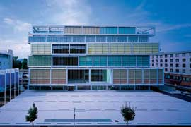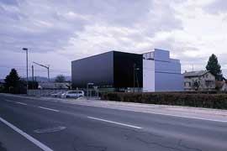
Slika 21: Gospodarska zbornica Slika 22: Arcadia Lightwear

¹ Stane Bernik, Slovenska arhitektura dvajsetega stoletja, Delo, Ljubljana, 2004, stran 189
Nekatere znane stavbe

Nebotičnik (1930-1933, Vladimir Šubic)

Investitor dela, Pokojninski zavod Ljubljana, je dal leta 1928 narediti načrt za ureditev najprestižnejše lokacije v tedanji Ljubljani. Arhitekt Vladimir Šubic je pripravil več možnosti, ki naj bi izkazovale tudi simbolni pomen. Zasnova Nebotičnika se sklada z nizom hiš Pokojninskega zavoda ob Štefanovi ulici in deluje kot sklepnik dveh ulic, kar se kaže s štirimetrskim kipom ženske figure, delom kiparja Lojzeta Dolinarja. S Šubicem so delovali še Bojan Stupica, ki je narisal kavarno, Ivan Medved, ki je zasnoval funkcionalistično kocko iz jekla in stekla in Marjan Mušič, ki je na vrhu predvidel tempietto.
Ob Plečnikovem predlogu za vogalni stolp so mestne oblasti dovolile preseči višino zidave, ki je bila pred tem omejena do pet nadstropij, pri Nebotičniku pa jih je bilo postavljenih enajst. Tako je bila stavba visoka 70 metrov in bila s svojo višino leta 1931 najvišja stavba na Balkanu in deveta najvišja stavba v Evropi.
Nebotičnik sledi zamisli vertikalnega mesta: trgovine so segale v prvo nadstropje, sledili so poslovni prostori in stanovanja, na vrhu pa je bila kavarna z razgledno teraso. V pritličju je monumentalna veža, ki vodi do spiralnega stopnišča. Zgradba je bila opremljena po vseh modernih vzorih, od modernega pohištva do hitrih dvigal in klimatskih naprav. Nebotičnik je ena najprepoznavnejših ljubljanskih stavb in še danes močno zaznamuje to mesto. Še vedno je tudi simbol stremljenja po napredku in svetovljanskosti.
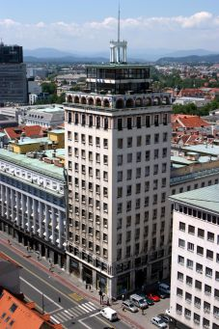
Slika 22: Ljubljanski Nebotičnik

NUK (1936-1941, Jože Plečnik)

Po neposrednem naročilu Univerze je Plečnik v letih 1930-1931 naredil prvo zasnovo »univerzitetne biblioteke ljubljanske«, močno spremenjen izvedbeni načrt pa pred zidavo leta 1936. Hkrati s Plečnikom je načrt za knjižnico objavil tudi Vurnik, ki je bila v nasprotju s Plečnikovo bolj modernistično naravnana. Kljub boljši mednarodni oceni Vurnikovega načrta se je naročnik odločil za Plečnikovo izvedbo¹.
Narodna in univerzitetna knjižnica sodi med glavna Plečnikova dela in je s tem eden ključnih spomenikov »Plečnikove Ljubljane«. Pri njenem načrtovanju je veliko vlogo igral poznorenesančni Deželni dvorec, ki je stal na tem mestu, saj sta stavbi podobni po velikosti in obliki. Knjižnica izstopa iz okolice zaradi svoje monumentalnosti, ki jo je Plečnik zasnoval zato, da je poudaril pomen in simbol »hrama narodne učenosti«.
Plastičnost fasade je narejena s kamnitimi vložki, ki jih poudarja mreža izstopajočih angleških oken. Nekateri vgrajeni kamni so arheološki ostanki zgradb, ki so stale na tem območju. Streha antičnega templja je nakazana z okrasnim vencem nad gladko atiko. Presledek v enotnem fasadnem plašču kažeta veliki navpični okni na obeh straneh čitalnice in kažeta notranjščino. Monumentalno in temno stopnišče iz podpeškega marmorja predstavlja nekakšno obredno pot do čitalnice, ki je funkcionalno urejen prostor in se naslanja na industrijsko estetiko 19.stoletja in je opremljena z lesenim pohištvom, deloma kombiniranim s kamnom in kovino.

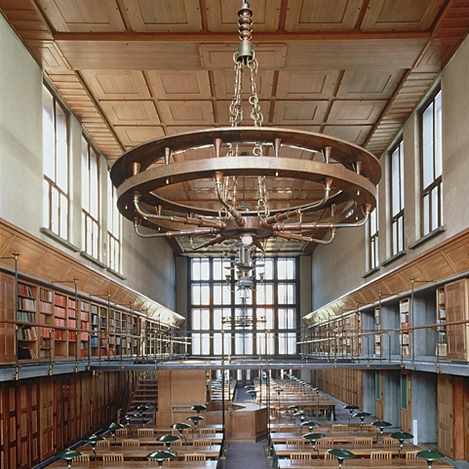
Slika 23: Notranjost NUK-a

¹ Stane Bernik, Slovenska arhitektura dvajsetega stoletja, Delo, Ljubljana, 2004, stran 266

Kozolec (1953-1957, Edo Mihevc)

Stanovanjski blok izhaja iz Le Corbusierove stavbe L'Unité d'habitation v Marseillu, ki v enem samem objektu združuje vse tiste funkcije, ki omogočajo stanovalcem lagodno življenje (parkirišča, trgovine, vrtec, prostori za zabavo in rekreacijo). Koncept je izhajal iz Corbusierjevih petih točk moderne arhitekture (hiša na pilotih, streha kot vrt, svoboden tloris, horizontalna okna in svobodno oblikovana fasada).
Kozolec je postavljen na glavno ljubljansko ulico, arhitekt Edo Mihevc pa ga je zasnoval po načelih mestne palače, kar pomeni da je ulična fasada drugačna od dvoriščne. Stanovanja so bila za tisti čas vrhunska, v njih pa so prebivali le premožnejši ljudje. Kljub temu, da je Kozolec skromnejša različica L'Unité d'habitation je s svojo dolžino (93m) in višino (10 nadstropij) izstopal iz meril tedanje stanovanjske arhitekture.

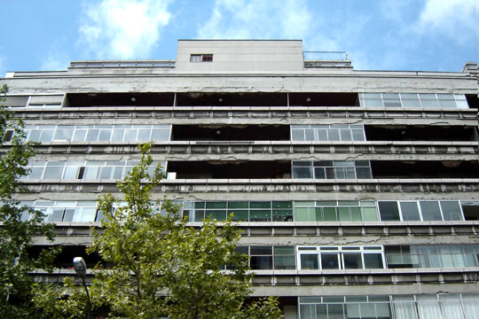
Slika 24: Kozolec

Nova draveljska cerkev Kristusovega učlovečenja (1980-1985, Marko Mušič)

Poleg Plečnikovih del je slovensko sakralno arhitekturo 20. stoletja najbolj zaznamovala nova draveljska cerkev. Pri postavitvi je arhitekt Mušič izhajal iz dialoga z baročno cerkvijo sv. Roka (stara cerkev) in drevoredom poleg nje. Iz spoštovanja do stare cerkve je Mušič novo odmaknil k cesti in jo deloma vkopal. Nastal je prostor, ki se od vhoda spušča v spiralni klančini proti oltarju, ki ga zaradi te »svete poti« postavlja v središče pozornosti. Cerkev ima nevsiljivo vzvalovano telo, ki je deloma pokrito z zelenjem. Stranski prostori cerkve so razporejeni ob cesti, cerkvena dvorana pa se odpira proti stari cerkvi.
Fasada iz modrega stekla daje abstraktno svetlobo in preseva obris stare cerkve, izbrani naravni materiali in barvitost pa nakazujejo na Mušičevo navezanost na sproščenost in bizarnost postmodernistične izraznosti, ki jo je že uveljavil na pokopališču Nove Žale. Strop z betonskim ogredjem je oblikovan kot prispodoba nebesnega svoda, poševna ploskev strehe je ozelenjena in sega do tal in zaradi tega daje vtis parkovne ureditve in kaže na zamisli o organski arhitekturi, kar pa je v slovenski arhitekturi redkost.
Kljub nenavadnosti in očitnem podiranju konvencionalnih predstav o sakralnem prostoru, je arhitekta vodilo jasno prepričanje, kakšno cerkev mora zasnovati. Mušič je dejal, da: »mora biti zgradba božje hiše preprosta, morda celo skromna, vendar nikakor prostorsko siromašna« ¹, in ta, netradicionalna, če ne celo »čudna« cerkev, tudi v resnici je.
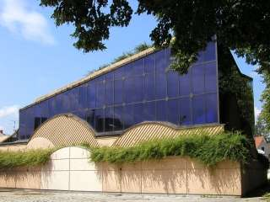
Slika 22: Draveljska cerkev
¹ Stane Bernik, Slovenska arhitektura dvajsetega stoletja, Delo, Ljubljana, 2004, stran 410

Zaključek

Ljubljanska arhitektura se je najbolj razmahnila prav v obdobju 20. stoletja, obdobja največjih sprememb v zgodovini človeštva. Prav to me je ob pisanju te naloge impresioniralo, saj so se morali arhitekti spopadati z različnimi dejavniki, od domače politike do evropskih umetnostnih vplivov. Raziskovanje stavb in arhitektov mi je vzbudilo spoštovanje, katerega pred tem sploh nisem čutil, saj nisem poznal vseh težav, ki so spremljale arhitekte, ter same težavnosti izpeljave projektov, ki so si jih začrtali. Še posebno velik vtis je name naredila Tomažičeva vila Oblak, ker kaže moderne pristope in arhitektovo mojstrstvo umestitve zgradbe v prostor okoli nje.
Prišel sem do spoznanja, da so slovenski arhitekti popolnoma enakovredni tujim, bolj znanim arhitektom, nekateri izmed njih celo spadajo v svetovni arhitekturni vrh. Na to smo lahko ponosni in za prihotnost slovenske arhitekture se ni treba bati po zaslugi mladih, ki se že dolgo in uspešno uveljavljajo v svetu.

Viri in literatura

● Andrej Hrausky, Janez Koželj: Arhitekturni vodnik po Ljubljani, Rokus, 2002

● Različni avtorji: 20.stoletje: arhitektura od moderne do sodobne: vodnik po arhitekturi, Zavod za varstvo kulturne dediščine Slovenije, 2001

● Stane Bernik: Slovenska arhitektura dvajsetega stoletja, Delo, Ljubljana 2004

● slike: http://www.arhitekturni-vodnik.org/

● http://www.evidenca.org/

● http://www.trajekt.org/

